Design-Dokument Nummer: 1 Datum: 14. Mai 2024

Arbeitstitel: Void Escape/ Void Maze

Kernvision:
- Ziel: Der Spieler muss sich so schnell wie möglich einen Weg durch ein Labyrinth suchen
- Hierbei gibt es 4-5 Level
- Zurückgehen ist nicht erlaubt, da alles hinter dem Spieler vom Void eingesaugt wird
- Lässt der Spieler sich zu viel Zeit werden Teile des Levels eingesaugt
- Am Anfang: 10 Sekunden Zeit, um sich das Labyrinth anzuschauen und seinen Weg nach draußen so gut wie möglich zu planen
- Am Ende: Highscore in Form von Bestzeiten anzeigen, damit die Spieler ggf. motiviert werden ein Level nochmal zu probieren

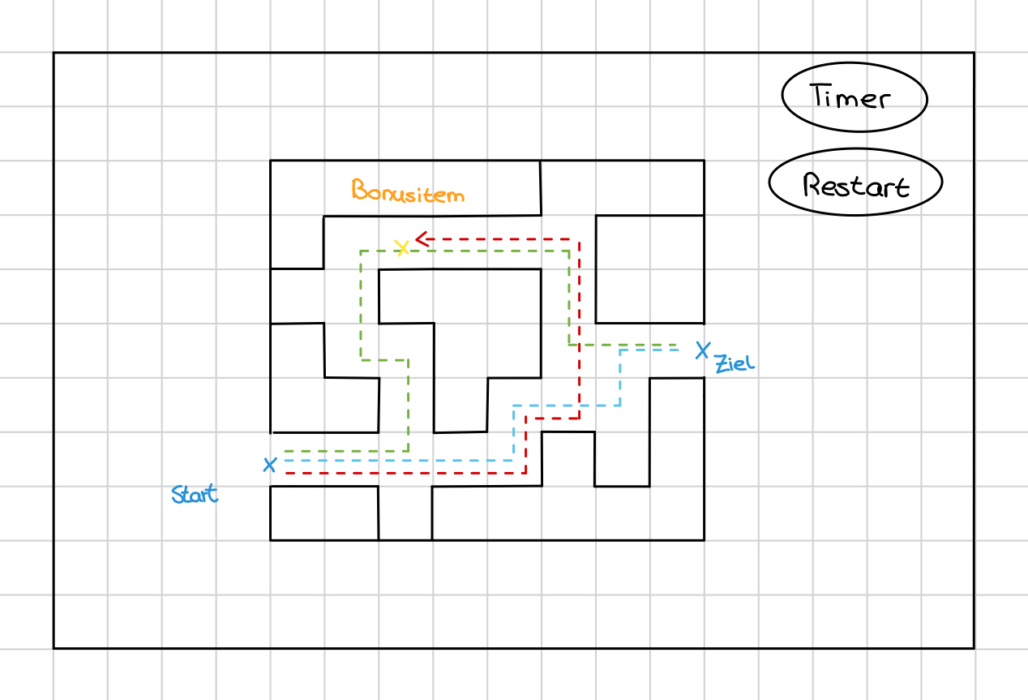

Weitere Ideen (mit Vorsicht genießen):
- Dynamisches Erstellen von Leveln
- Gegner/ Hindernisse im Labyrinth (vgl. Pac-Man)
- Items z.B. zum Stoppen der Zeit oder des Zerstörungsprozesses durch den Void
- Items zum Einsammeln als Bonus mit Belohnung am Ende

Team und Verantwortlichkeiten:
- Yannick:
- Musik
- Changelog
- Daniel:
- Grafiken raussuchen
- Tests mit Drittpersonen durchführen/ Meinungen einholen
- Ileyan:
- Designdokument
- Tests mit Drittpersonen durchführen/ Meinungen einholen
- Alle:
- Programmieren / Implementierung / Iteratives Verbessern
- Brainstorming für Ideen

Risiken und mögliche Lösungen:
- Wie schaffen wir es die Level nicht eintönig wirken zu lassen?
- Dynamisches generieren der Level
- Level erneut spielen darf nicht zu einfach sein
- Innerhalb der Level dynamische Hindernisse einbauen, vgl. Wischschild in Crazy Supermarkt (?)
- Level dürfen nicht zu schwer oder im schlimmsten Fall unmöglich zu absolvieren sein (Dynamisches Generieren könnte hier zum Problem werden)
- Nicht zu viel Zeit mit dem Raussuchen von Grafiken verbringen und erst mit Prototypen rumprobieren, sonst entsteht die Gefahr, dass Arbeit unnötig verworfen wird (vgl. Einkaufswagen in Crazy Supermarkt)

